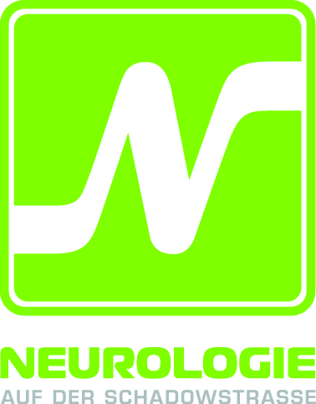
Andrii Kalinin

NEUROLOGIE, PSYCHIATRIE, PSYCHOTHERAPIE, VERKEHRSMEDIZIN

MVZ Fachärzte a. d. Schadowstrasse
Fachpraxis für Neurologie
Schadowstrasse 64
40212 Düsseldorf

Tel.: 0211 -41 66 58 20
Fax: 0211 - 1 66 58 30

praxis@neurodok.de
www.neurodok.de

MVZ Fachärzte a. d. Schadowstrasse * Schadowstrasse 64 * 40212 Düsseldorf

Deutsche Rentenversicherung Rheinland
40194 Düsseldorf

Düsseldorf, 06.01.2025

_{Fachärztliches Gutachten}

über
Herr Verspai, Markus Peter

geb. 25.05.1971

wohnhaft: Hammarskjöldstr. 4,

47906 Kempen

Versicherungsnummer 13 250571 V 047

